1. 每个包都要有package-info.java文件，作为该包的介绍。例如：

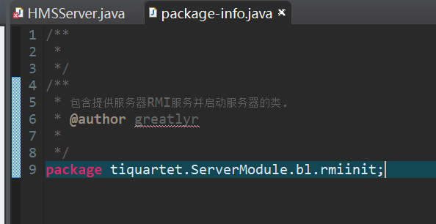

注意第一句对包的介绍结尾要有一个英文句号

2. 每个类前都要有相应的注释，例如：